PHP

Table des matières

Les bases 2

Les balises : 2

*Les commentaires* 2

Les variables 2

String 2

Tableaux 2

Conditionnel 2

Les boucles 3

Inclusion 3

Quelques fonction utiles 3

Fonction 3

Expression rationnelles 4

POO 5

Création d’une classe et héritage 5

Classe abstraite 5

Exception 6

Espace de nom : namespace 6

Serialisation 6

Chargement automatique des classes 7

Clonage d’instance 7

Formulaire 8

Exemple de traitement séparer 8

Filtrer les données avec var_filter 8

Acces aux données 9

Echange de données entre client/serveur 9

# Les bases

## Une image contenant texte Description générée automatiquementLes balises :

## Une image contenant texte Description générée automatiquementLes commentaires

## Une image contenant texte Description générée automatiquementLes variables

## String

## Tableaux

## Une image contenant texte, écran Description générée automatiquementConditionnel

## Une image contenant texte Description générée automatiquementLes boucles

## Inclusion

## Quelques fonction utiles

## Fonction

## Une image contenant texte Description générée automatiquementUne image contenant texte Description générée automatiquementExpression rationnelles

**Preg_replace**

**Preg_match**



# POO

## Création d’une classe et héritage

## Classe abstraite

## Exception

## Espace de nom : namespace

## Serialisation

## Chargement automatique des classes

Il faut donc que les classe sois dans un dossier « classes » et le nom du fichier dois être nomDeLaClasse.class.php

Par exemple ici on cherche à instancier une classe qui se nomme Chaine, il ira la chercher grâce à autoLoad.php précédemment créer.

## Clonage d’instance

Si un fait un simple $objet2 = $objet1 on fera une copie par référence, si on impacte une des classe la seconde le sera donc aussi car ce sont finalement les même.

Il faut donc faire un clone tel que

# Formulaire

Il existe plusieurs manières de traiter les données d’un formulaire :

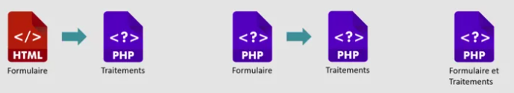

## Exemple de traitement séparer

**HTMl**

**Fichier de traitement**

## Filtrer les données avec var_filter



# Acces aux données

## Connexion avec PDO

## Requête non préparer

A n’utiliser que si on a aucune variable venant d’un utilisateur à insérer

## Requête préparé

# Echange de données entre client/serveur

## Code d’erreur http

## Les redirections

## Cookie

## Sessions

